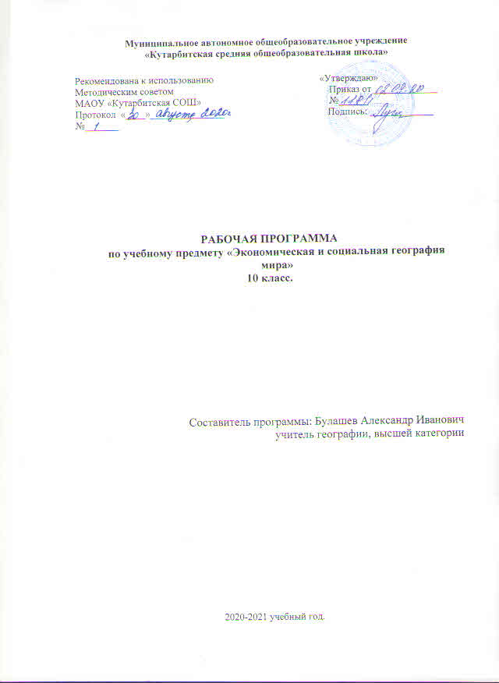

1. **Планируемые результаты освоения учебного предмета**

В результате изучения учебного предмета «География» на уровне среднего общего образования:

Выпускник на базовом уровне научится:

* понимать значение географии как науки и объяснять её роль в решении проблем человечества;
* определять количественные и качественные характеристики географических объектов, процессов, явлений с помощью измерений, наблюдений, исследований;
* составлять таблицы, картосхемы, диаграммы, простейшие карты, модели, отражающие географические закономерности различных явлений и процессов, их территориальные взаимодействия;
* сопоставлять и анализировать географические карты различной тематики для выявления закономерностей социально-экономических, природных и геоэкологических процессов и явлений;
* сравнивать географические объекты между собой по заданным критериям;
* выявлять закономерности и тенденции развития социально-экономических и экологических процессов и явлений на основе картографических и статистических источников информации;
* раскрывать причинно-следственные связи природно-хозяйственных явлений и процессов;
* выделять и объяснять существенные признаки географических объектов и явлений;
* выявлять и объяснять географические аспекты различных текущих событий и ситуаций;
* описывать изменения геосистем в результате природных и антропогенных воздействий;
* решать задачи по определению состояния окружающей среды, её пригодности для жизни человека;
* оценивать демографическую ситуацию, процессы урбанизации, миграции в странах и регионах мира;
* объяснять состав, структуру и закономерности размещения населения мира, регионов, стран и их частей;
* характеризовать географию рынка труда;
* рассчитывать численность населения с учётом естественного движения и миграции населения стран, регионов мира;
* анализировать факторы и объяснять закономерности размещения отраслей хозяйства отдельных стран и регионов мира;
* характеризовать отраслевую структуру хозяйства отдельных стран и регионов мира;
* приводить примеры, объясняющие географическое разделение труда;
* определять принадлежность стран к одному из уровней экономического развития, используя показатель внутреннего валового продукта;
* оценивать ресурсообеспеченность стран и регионов при помощи различных источников информации в современных условиях функционирования экономики;
* оценивать место отдельных стран и регионов в мировом хозяйстве;
* оценивать роль России в мировом хозяйстве, системе международных финансово-экономических и политических отношений;
* объяснять влияние глобальных проблем человечества на жизнь населения и развитие мирового хозяйства.

Выпускник на базовом уровне получит возможность научиться:

* характеризовать процессы, происходящие в географической среде;
* сравнивать процессы между собой, делать выводы на основе сравнения;
* переводить один вид информации в другой посредством анализа статистических данных, чтения географических карт, работы с графиками и диаграммами;
* составлять географические описания населения, хозяйства и экологической обстановки отдельных стран и регионов мира;
* делать прогнозы развития географических систем и комплексов в результате изменения их компонентов;
* выделять наиболее важные экологические, социально-экономические проблемы;
* давать научное объяснение процессам, явлениям, закономерностям, протекающим в географической оболочке;
* понимать и характеризовать причины возникновения процессов и явлений, влияющих на безопасность окружающей среды;
* оценивать характер взаимодействия деятельности человека и компонентов природы в разных географических условиях с точки зрения концепции устойчивого развития;
* раскрывать сущность интеграционных процессов в мировом сообществе;
* прогнозировать и оценивать изменения политической карты мира под влиянием международных отношений;
* оценивать социально-экономические последствия изменения современной политической карты мира;
* оценивать геополитические риски, вызванные социально-экономическими и геоэкологическими процессами, происходящими в мире;
* оценивать изменение отраслевой структуры отдельных стран и регионов мира;
* оценивать влияние отдельных стран и регионов на мировое хозяйство;
* анализировать региональную политику отдельных стран и регионов;
* анализировать основные направления международных исследований малоизученных территорий;
* выявлять особенности современного геополитического и геоэкономического положения России, её роль в международном географическом разделении труда;
* понимать принципы выделения и устанавливать соотношения между государственной территорией и исключительной экономической зоной России;
* давать оценку международной деятельности, направленной на решение глобальных проблем человечества.

1. **Содержание учебного предмета**

**10 класс.**

Современные методы географических исследований. Источники географической информации (1 час).

География как наука. Традиционные и новые методы географических исследований. Виды географической информации, ее роль и использование в жизни людей. Геоинформационные системы.

Политическое устройство мира (3 часа)

Многообразие стран мира и их типы. Современная политическая карта мира.

*Практические работы:*

*1. Разработка классификации стран мира по различным признакам».*

Природа и человек в современном мире ( 7 часов)

Взаимодействие человечества и природы, изменение окружающей среды в прошлом и настоящем. Основные виды природных ресурсов, их размещение, крупнейшие месторождения и территориальные сочетания. Рациональное и нерациональное природопользование.

*Практические работы:*

*2. Оценка ресурсообеспеченности страны (региона,человечества) основными видами природных ресурсов.*

*3. Составление экономико-географической характеристики одной из отраслей промышленности.*

*4. Сравнительная характеристика обеспеченности отдельных регионов и стран мира водными (земельными) ресурсами.*

Население мира (6 часов)

Постоянный рост населения Земли, его причины и последствия. ТИПЫ ВОСПРОИЗВОДСТВА НАСЕЛЕНИЯ. Состав и структура населения. География религий мира. ОСНОВНЫЕ ОЧАГИ ЭТНИЧЕСКИХ И КОНФЕССИОНАЛЬНЫХ КОНФЛИКТОВ. Основные направления и типы миграций в мире. Географические особенности размещения населения. Формы расселения, городское и сельское население мира. Урбанизация как всемирный процесс.

*Практические работы:*

1. *Прогнозирование изменения численности населения мира и отдельных регионов.*
2. *Характеристика половозрастного состава населения одной из стран и описание демографических процессов в ней.*
3. *Выявление основных закономерностей расселения на основе анализа физической и тематических карт мира.*

География мирового хозяйства (17 часов)

Мировое хозяйство, основные этапы его развития. Отраслевая и территориальная структура хозяйства мира. География основных отраслей производственной и непроизводственной сфер, регионов различной специализации. Мировая торговля и туризм. Основные международные магистрали и транспортные узлы. Международная специализация крупнейших стран и регионов мира, интеграционные отраслевые и региональные союзы. Ведущие страны - экспортеры основных видов продукции. ГЕОГРАФИЯ МИРОВЫХ ВАЛЮТНО-ФИНАНСОВЫХ ОТНОШЕНИЙ.

*Практические работы:*

1. *Анализ экономических карт. Выявление причин неравномерности хозяйственного освоения разных территорий.*
2. *Определение направлений основных грузопотоков угля, нефти, железной руды. Анализ грузооборота по основным транспортным магистралям (путям) мира .*

**11 класс.**

Регионы и страны мира (

Особенности географического положения, истории открытия и освоения, природно-ресурсного потенциала, населения, хозяйства, культуры, современных проблем развития крупных регионов и стран Европы, Азии, Африки, Северной и Латинской Америки, а также Австралии.

*Практические работы:*

1. *Анализ политической карты мира и экономических карт с целью определения специализации разных типов стран и регионов мира, их участия в международном географическом разделении труда.*

Россия в современном мире (

Россия на политической карте мира, в мировом хозяйстве, системе международных финансово-экономических и политических отношений. Отрасли международной специализации России. Особенности географии экономических, политических и культурных связей России с наиболее развитыми странами мира. Географические аспекты важнейших социально-экономических проблем России.

*Практические работы:*

1. *Анализ и объяснение особенностей современного геополитического и геоэкономического положения России.*
2. *Определение основных направлений внешних экономических связей России с наиболее развитыми странами мира.*

Географические аспекты современных глобальных проблем человечества

Понятие о глобальных проблемах, их типах и взаимосвязях. Географическое содержание глобальных проблем человечества в прошлом и настоящем. Сырьевая, демографическая, продовольственная и геоэкологическая проблемы как приоритетные, пути их решения. ПРОБЛЕМЫ ПРЕОДОЛЕНИЯ ОТСТАЛОСТИ РАЗВИВАЮЩИХСЯ СТРАН. ГЕОГРАФИЧЕСКИЕ АСПЕКТЫ КАЧЕСТВА ЖИЗНИ НАСЕЛЕНИЯ. Роль географии в решении глобальных проблем человечества.

*Практические работы:*

1. *Составление простейших таблиц, схем, картосхем, отражающих географические взаимосвязи приоритетных глобальных проблем человечества.*
2. **Тематическое планирование с указанием количества часов, отводимых на освоение каждой темы.**

|  |  |  |
| --- | --- | --- |
| **Общий обзор современного мира . 10 класс** | | |
| **Раздел.** | **Тема и номер урока** | **Всего часов** |
| **Введение** | 1. Экономическая и социальная география в системе географических наук | **1** |
| **Общий обзор современного мира** | | |
| **Политическое устройство мира** | * 1. Страны на политической карте мира   *Пр. раб.1: Разработка классификации стран мира по различным признакам* | **2** |
|  | 1. Политическая карта мира как историческая категория | **1** |
| **Природа и человек в современном мире.** | 1. Географическая среда и человек | **1** |
|  | 1. Мировые ресурсы Земли и природопользование.   *Пр.раб.2: Оценка ресурсообе-спеченности страны (региона, человечества) основными видами природных ресурсов.* | **1** |
|  | 1. География минеральных природных ресурсов.   *Пр. раб.3 : Составление экономико-географической характеристики одной из отраслей промышлен-ности.* | **1** |
|  | 1. Земельные и лесные ресурсы. | **1** |
|  | 1. Мировые водные ресурсы.   *Пр. раб. 4 : Сравнительная характеристика обеспеченности отдельных регионов и стран мира водными (земельными) ресурсами.* | **1** |
|  | 1. География неисчерпаемых природных ресурсов. | **1** |
|  | 1. Экологические проблемы мира. | **1** |
| **Население мира.** | 1. Численность населения мира и демографическая политика.   *Пр. раб. 5:* *Прогнозирование изменения численности населения мира и отдельных регионов.* | **1** |
|  | 1. Возрастной, половой и социальный состав населения мира.   *Пр. раб. 6: Характеристика половозрастного состава населения одной из стран и описание демографических процессов в ней.* | **1** |
|  | 1. Расовый и этнический состав населения. | **1** |
|  | 1. Религии мира и религиозный состав населения. | **1** |
|  | 1. Размещение и расселение населения мира.   *Пр. раб. 7: Выявление основных закономерностей расселения на основе анализа физической и тематических карт мира.* | **1** |
|  | 1. Проблемы населения современного мира | **1** |
| **Мировое хозяйство и география основных отраслей.** | 1. Мировое хозяйство и основные этапы его развития. | **1** |
|  | 1. НТР и её роль в становлении мирового хозяйства. | **1** |
|  | 1. Факторы размещения и территориальная структура мирового хозяйства.   *Пр. раб.* 8: *Анализ экономических карт. Выявление причин неравномерности хозяйственного освоения разных территорий.* | **1** |
|  | 1. Топливная промышленность мира. | **1** |
|  | 1. Энергетика мира. | **1** |
|  | 1. Мировая металлургия | **1** |
|  | 1. Машиностроение мира | **1** |
|  | 1. Мировая химическая промышленность | **1** |
|  | 1. Производство строительных материалов и лесная промышленность. | **1** |
|  | 1. Легкая и пищевая промышленность | **1** |
|  | 1. Сельское хозяйство. Растениеводство мира. | **1** |
|  | 1. Животноводство мира. Сельское хозяйство и окружающая среда. | **1** |
|  | 1. Мировой транспорт   *Пр. раб. 9: Определение направлений основных грузопотоков угля, нефти, железной руды. Анализ грузооборота по основным транспортным магистралям (путям) мира .* | **1** |
|  | 1. Мировая торговля и сфера услуг. | **1** |
|  | 1. Международная специализация и интеграция стран и регионов мира. | **1** |
| **Обобщение .** | 1. Обобщение и повторение по курсу. | **1** |
| 1. Обобщение и повторение по курсу. | **1** |